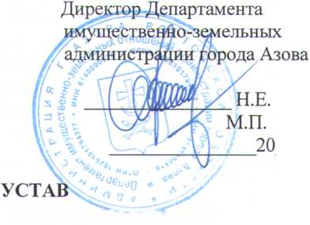
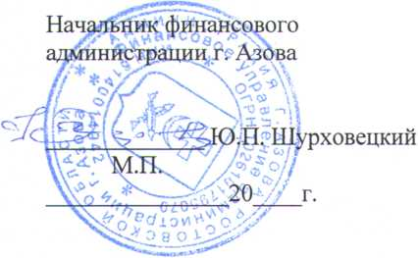
11111
СОГЛАСОВАНО:
Приложение к приказу
Управления образования администрации
города Азова
от №
СОГЛАСОВАНО:
управления
отношении
Юхнов
г.
Муниципального бюджетного общеобразовательного учреждения средняя общеобразовательная школа № 14 г. Азова
- Наименование муниципального бюджетного общеобразовательного учреждения
  - Полное: Муниципальное бюджетное общеобразовательное учреждение средняя общеобразовательная школа № 14 г. Азова.
  - Сокращенное: МБОУ СОШ № 14 г. Азова.
- Место нахождения (юридический, фактический адрес) Муниципальное бюджетное общеобразовательное учреждение средняя общеобразовательная школа № 14 г. Азова (далее по тексту Учреждение): 346781, Российская Федерация, Ростовская область, Азов, пер. Черноморский,77.
- Сведения об органе, осуществляющем функции и полномочия учредителя Учреждения.
  - Учредителем и собственником имущества Учреждения является муниципальное образование «Город Азов». Имущество Учреждения принадлежит Учреждению на праве оперативного управления.
  - Функции и полномочия учредителя осуществляет в рамках своей компетенции, установленной постановлением администрации города Азова Управление образования администрации города Азова, именуемое в дальнейшем «Учредитель».
- Предмет и цели деятельности Учреждения.
  - Учреждение является некоммерческой организацией.
Организационно-правовая форма МБОУ СОШ № 14 г. Азова - учреждение.
Тип образовательной организации - общеобразовательная организация.
МБОУ СОШ № 14 г. Азова является муниципальным учреждением бюджетного типа. Учреждение не имеет извлечения прибыли в качестве основной цели своей деятельности.
  - Предметом деятельности и целями создания Учреждения является оказание услуг, выполнение работ в целях обеспечения реализации полномочий органов местного самоуправления города Азова, предусмотренных ст. 16 ч.1, п. 13 ФЗ РФ от 06.10.2003 № 131-ФЭ «Об общих принципах организации местного самоуправления в Российской Федерации» в сфере образования.
  - Предметом деятельности учреждения является реализация конституционных прав граждан Российской Федерации на получение общедоступного и бесплатного начального общего, основного общего и среднего образования в интересах человека, семьи, общества и государства; обеспечение охраны укрепления здоровья и создание благоприятных условий для разностороннего развития личности, в том числе, возможного удовлетворения потребностей обучающихся в самообразовании и
1

